**Синтетичне покриття «штучна трава» для спортивного майданчика 20х10 м**



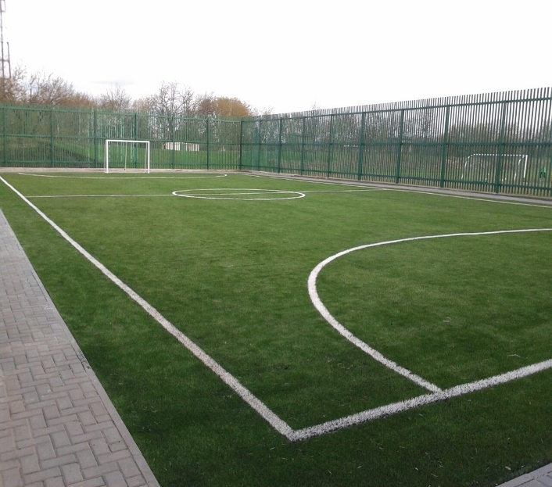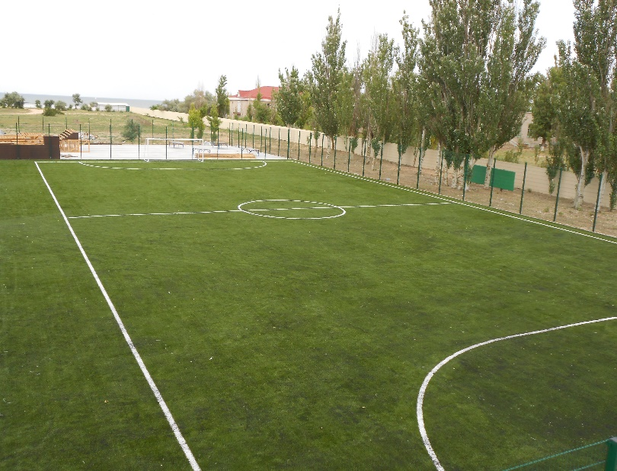

**Штучна трава** ([англ.](https://uk.wikipedia.org/wiki/%D0%90%D0%BD%D0%B3%D0%BB%D1%96%D0%B9%D1%81%D1%8C%D0%BA%D0%B0_%D0%BC%D0%BE%D0%B2%D0%B0) *Artificial turf*) — синтетичне покриття, що використовується як замінник натурального газону в регіонах (кліматичних зонах), де відсутні умови для фотосинтезу трав спортивної селекції або в умовах інтенсивної експлуатації.

Штучна трава призначена для футбольних полів, полів для регбі, гольфу, хокею на траві, тенісних кортів, універсальних спортивних майданчиків тощо. Існують універсальні штучні трав'яні покриття, які використовуються для декількох видів спорту.

Основними виробниками штучної трави є компанії, що випускають килимові покриття. Це пояснюється тим, що технології ткацтва килимових покриттів і штучної трави в певній мірі подібні.

Штучна трава складається з трьох основних компонентів:

1. Безпосередньо матеріалу «штучна трава» – рулонного килимового покриття, виготовлене методом тафтінга з використанням поліетиленової нитки, закріпленої в каркасній тканині;
2. Монтажних матеріалів: якщо застосовується склеювання, то використовуються клей і шовна стрічка; у разі зшивання до них додається синтетична нитка;
3. Витратних матеріалів для підтримки необхідних ігрових характеристик футбольного поля, наприклад, наповнювача з кварцового піску і грануляту.

У процесі експлуатації наповнювач витрачається природним шляхом (вимивається дощовою водою через дренажні отвори, виноситься в процесі прибирання снігу, на взутті спортсменів тощо). Для забезпечення ігрових характеристик футбольного поля потрібна підтримка необхідного рівня наповнювача, у зв'язку з чим однією з умов експлуатації є регулярне (раз на 1-3 місяці) додавання втраченого наповнювача.

Основні технічні характеристики синтетичної трави:

* висота ворсу – відстань від підкладки до краю ворсу (від 6 до 70 мм);
* стійкість ворсу до зношування, різниці температур, ультрафіолетового випромінювання:
* матеріал виготовлення підкладки;
* вага ворсу, підкладки, латексу, виробу в цілому;
* тип пучка (монофіламентний, фібрильований, комбінований);
* колір;
* кількість пучків на 1 м. кв.;
* кількість ворсинок на 1 м. кв.;
* товщина нитки;
* питома вага нитки (DTEX);
* види наповнювача (кварцовий пісок, резинова крихта, без наповнювача).

**Штучна трава Туреччина або Україна, висота ворсу 20 мм, тип ворсу – фібрильований**

**Таблицярозрахунку вартості спортивного майданчика площею 240м² з покриттям «штучна трава»,висота ворсу 20 мм, тип ворсу фібрильова. Та розрахунку вартості панельної цинкованої огорожі спортивного майданчика розміром 20х10 м, висота по довжині 2 м, по ширині 3 м**

|  |  |  |  |  |  |
| --- | --- | --- | --- | --- | --- |
| **№** | **Обладнання, матеріали** | **Од. виміру** | **Вартість за одиницю, грн.** | **Кількість матеріалів** | **Вартість, грн** |
| 1 | Підготовка основи | к-т | 670,00 | 240,00 | 160 800,00 |
| 1 | Система панельної огорожі ПРОМ, висотою 3 і 4м, діаметр прута 5/6мм, фіксатори спорт2 з каліткою | к-т | 2 500,00 | 64,00 | 160 000,00 |
| 2 | Синтетична трава Мультиспорт 20 | м² | 350,00 | 243,00 | 85 050,00 |
| 2 | Синтетична трава Мультиспорт 20 (біла) | м² | 350,00 | 5,00 | 1 750,00 |
| 3 | З´єднювальна стрічка | м.п. | 20,00 | 150,00 | 3 000,00 |
| 4 | Клей двокомпонентний | кг | 160,00 | 60,00 | 9 600,00 |
| 5 | Пісок кварцевий | т | 1 000,00 | 5,00 | 5 000,00 |
| 6 | Монтажні роботи | м² | 45,00 | 240,00 | 10 800,00 |
| 7 | УТ410 Стенд баскетбольний | шт | 18 200,00 | 2,00 | 36 400,00 |
| 8 | УТ401 Стійки волейбольні | шт | 8 500,00 | 1,00 | 8 500,00 |
| 8 | Сітка волейболу | грн. | 2 000,00 | 1,00 | 2 000,00 |
| 9 | Монтаж обладнання | грн. | 9 000,00 | 9 | Монтаж обладнання |
| 10 | Транспортні послуги | грн. | 8 000,00 | 1,00 | 8 000,00 |
|  | **Всього за майданчик:** | **грн** | **99980,00** | **5,00** | **499900,00** |

**2) Рекомендація щодо влаштування щебеневої основи(з верхнім шаром гранвідсів)**

*Майданчик, як правило огороджується. Висота сітки складає 3-4 м. По периметру необхідно зробити стрічковий фундамент, або обмежити периметр бордюром чи поребриком. Перевищення його над рівнем верхнього шару гранвідсіва повинно складати 2 см*

1. Поверхня для монтажу штучної трави повинна бути рівною, ущільненою та водопроникною;
2. Висота перепадів на 4-метровій рейці не повинна перевищувати 5 мм;
3. При сильних опадах вода повинна безперешкодно й повністю проникати в основу без утворення калюж.

**Загальні рекомендації щодо підготовки основи із щебеню та гран-відсіву:**

1. Викопати котлован глибиною 10-15 см, що перевищує розміри поля на 0,5-1 метра з кожної сторони;
2. Першим шаром влаштувати шар геотекстилю на дно котловану;
3. Другим шаром насипати щебінь фракції 10-20 мм висотою – 10 см;
4. Третій шар – гран-відсів фракції 0,5-5 мм висотою – 5-6 см, спланувати й утрамбувати 2-3 рази з проміжним проливом водою.

Кожен шар необхідно утрамбувати до щільності не менш ніж 95% (по Проктору) – 7-тонним дорожнім катком або віброплитою з масою не менш ніж 100 кг.

**Структура основи під покриття «штучна трава»:**

|  |
| --- |
| Штучна трава |
| 5 см - гран-відсів фракція 0,5-5 мм |
| 10 см - щебінь фракції 10-20 мм |
| геотекстиль |
| Рівна чиста ущільнена земля |

**3) Влаштування панельної огорожі для спортивного майданчика**

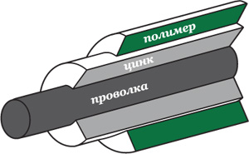Для огородження спортивного майданчика пропонуємо Вам використати сучасну систему панельної огорожі з полімерним покриттям.

Панелі зварні з прямокутними чарунками гарантують високу міцність. Розмір полотна 2030х2500 мм. Розмір чарунки 200х50мм, діаметр оцинкованого проводу d=4/5/6 мм.

Стовпи виконані з оцинкованої сталі, вкриті полімером та мають отвори або різьбові втулки для кріплення. Висота стовпів в залежності від загальної висоти огорожі 2 м (товщина профілю – 2 мм, розмір перетину стовпів – 60х40 мм) та 6 м (товщина профілю – 3 мм, розмір перетину стовпів – 60х120 мм).

Монтаж огорожі не потребує зварювальних робіт. Земельні роботи по вертикальному плануванню та геодезичні роботи виконує замовник.

**Орієнтовна вартість підготовки основи згідно вищезазначених рекомендацій – 49900,00 грн.**